Theater mit Kindern
(Sina Schneider)
These: Theaterspiel fördert Kompetenzen von Kindern
Theaterspielen führt in der Selbstwahrnehmung bei Kindern eindeutig zu einer Steigerung des Selbstvertrauens und des Selbstbewusstseins, und zu gesteigerter Kreativität und Ausdrucksfähigkeit. Damit einher geht bei vielen Kindern eine größere Offenheit und mehr Mut im Kontakt mit anderen Menschen. Auch wird die Fähigkeit zum Einfühlen in andere Menschen erweitert.
Kinder können unterschiedlichen Fähigkeiten durch das Theaterspiel erwerben. Hierbei unterscheidet man die individuellen und sozialen Kompetenzen. Als individuelle Kompetenzen werden die jeweiligen Fähigkeiten und Verhaltensweisen eines Menschen in seinem persönlichen Leben bezeichnet. Im Gegensatz hierzu meinen die sozialen Kompetenzen Fähigkeiten und Verhaltensweisen im Austausch mit anderen Personen, also die wechselseitigen Sozialbeziehungen. In der Praxis fließen diese beiden Kompetenzen meist ineinander und bedingen sich gegenseitig.
Themen die in jeder Gruppe diskutiert wurden:

-Ziele der Theaterarbeit mit Kindern?

-Probleme?

-Unterschiede zum Theaterspielen mit Erwachsenen

-Besondere Herausforderungen bei der Arbeit mit Kindern?

Folgende Kompetenzen sollten die Teilnehmer einordnen inwiefern die Kinder diese durch das Theaterspielen erwerben. Kompetenzen die in er „Wolke“ mittig auf dem Plakat liegen werden stark erlernt. Kompetenzen die weiter von der Wolke ausgelagert sind eher weniger.

Ausdrucksfähigkeit
Körper und Motorik
Sprache und Mimik
Gefühle
Konzentration und Mitarbeit
Kreativität und Phantasie
Sozialverhalten und Gruppenfähigkeit

Plakat Gruppe 1:

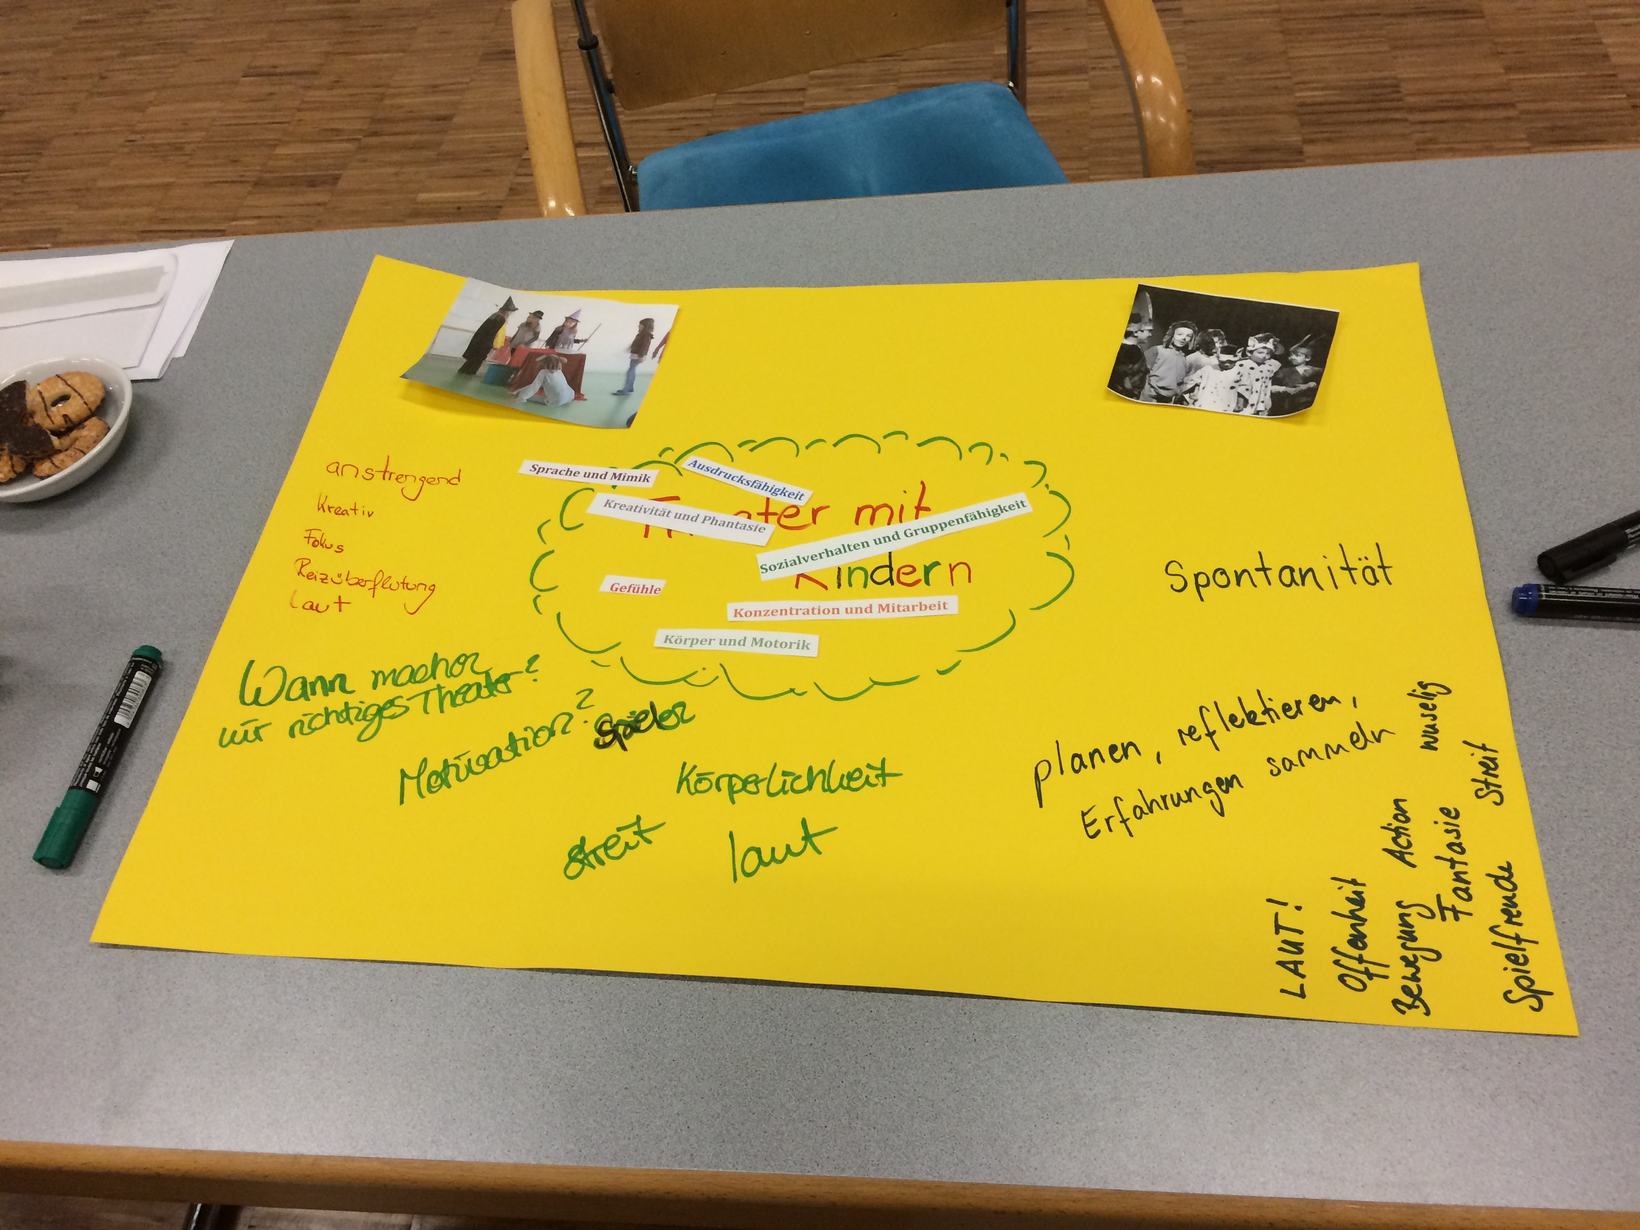

Hier wurden von der Gruppe alle Kompetenzen in das Zentrum gelegt.

Theaterarbeit mit Kindern ist laut! Laut kann sie zwar auch mit Jugendlichen oder Erwachsenen sein, aber sie ist anders laut!

Von Kindern geht eine ungebremste Motivation aus.

Aufklären was bedeutet „richtiges“ Theater für die Kinder?

Theaterarbeit mit Kindern verlangt Spontanität des Spielleiters

Plakat Gruppe 2:

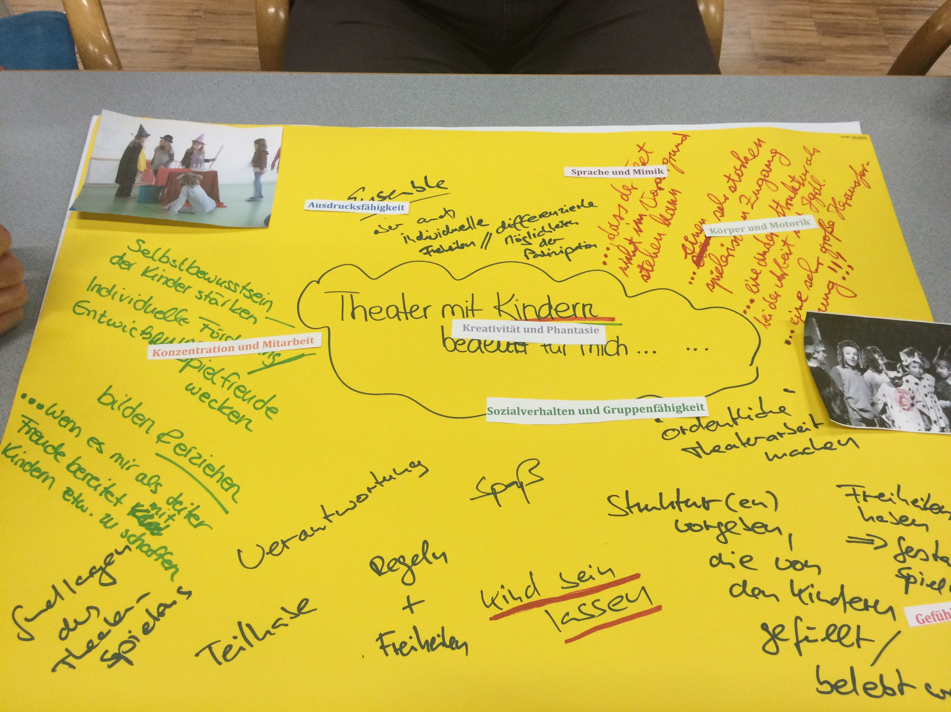

Die Gruppe war der Meinung, dass Gefühle zeigen und Sprache und Motorik Kompetenzen sind, die Kinder nicht unbedingt furch das Theaterspielen lernen. Kreativität und Phantasie hingegen sind Kompetenzen die ein Kind schon mitbringt.

Kinder sollen nicht verbogen werden und sollen Kind sein

Eine besondere Verantwortung liegt bei dem Spielleiter für das Wohl der Kinder zu sorgen

Was bedeutet eigentlich Ensemblespiel für Kinder?

Theaterarbeit hat immer einen bildenden und erzieherischen Aspekt

Kinder brauchen Vorgaben, die sie dann eigenständig beleben können

Plakat Gruppe 3:

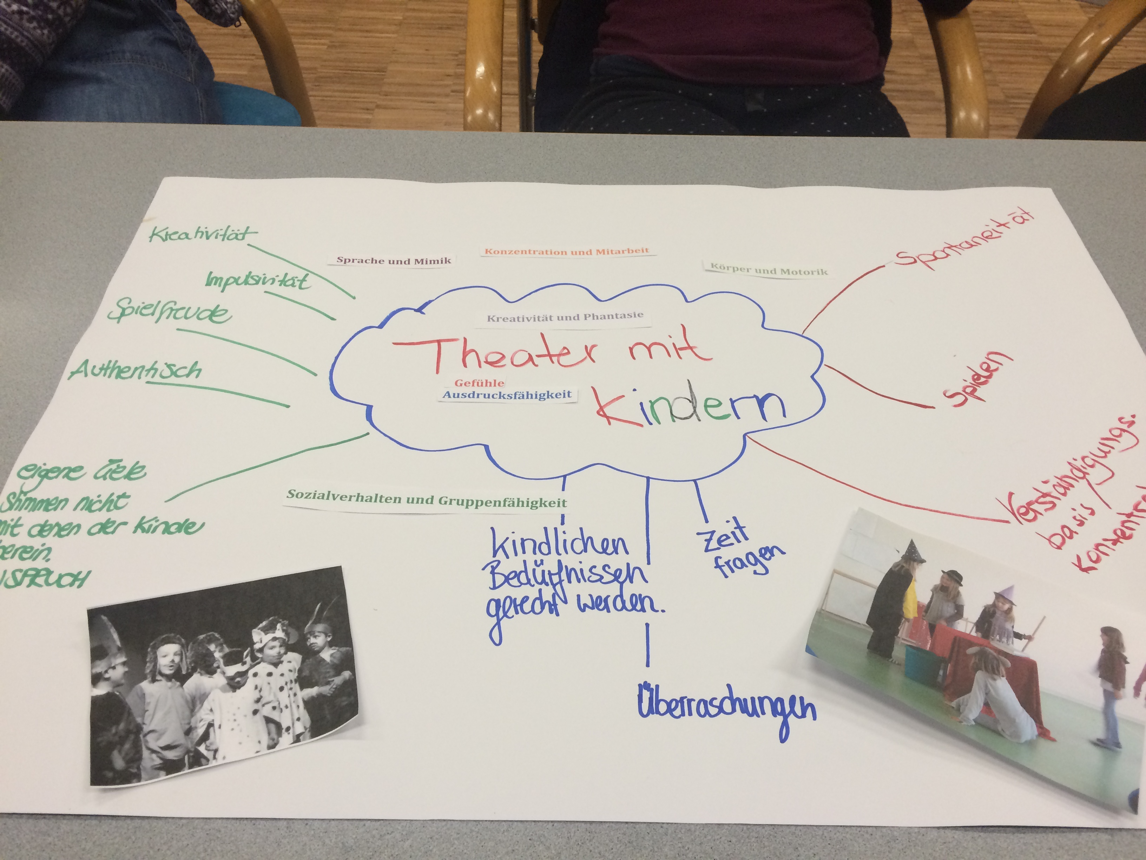

Diese Gruppe entschied sich dafür, dass die Gefühle der Kinder als Grundkompetenz vorhanden sind und auch erlernt werden in der Arbeit.

Die eigenen Ziele stimmen oftmals nicht mit denen der Kinder überein.

Kinder haben eine authentische Spielfreude und sind immer ehrlich

Spieltrieb ist anders als bei Erwachsenen (Unbefangener)

Die Frage nach der Zeit. Brauchen Kinder automatisch mehr Zeit um das Ziel zu gelangen?

Theaterarbeit mit Kindern muss den Kindern gerecht werden!

